Vernetzung von (Teil-) Kompetenzen – hier: Hör-/Sehverstehen und Schreiben

Imprenditori importanti italiani – Alessandro Benetton

Parlare:

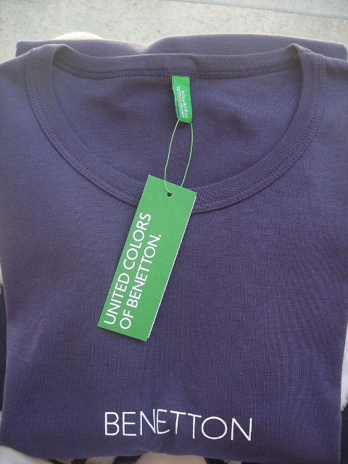

(“Benetton logo at t-shirt.” By FlyJacob - má práce, Public Domain, https://commons.wikimedia.org/w/index.php?curid=11822206, 28/03/2018)

Ti piace la moda della Benetton? Motiva la tua risposta.

Compri a volte dei prodotti di questo marchio? Perché sì/no?

Vocaboli utili:

l’imprenditore / l’imprenditrice = der Unternehmer / die Unternehmerin;
un’impresa = ein Unternehmen;
l’economia della piccola e media impresa ≈ die kleinen und mittelständischen Unternehmen der Wirtschaft / Wirtschaftsunternehmen;
“21 investimenti”: nome di un’azienda (= Firma, Betrieb, Unternehmen);
gestire (-isc-) = verwalten;
lo scalino = die (Treppen-) Stufe;
un passo = ein Schritt.

Comprensione audiovisiva:

https://www.youtube.com/watch?v=lDU2zoFQu5Q, di: Pambianco TV, video pubblicato il 26/06/2012.
Guarda i primi 95 secondi (0:00-1:35) del video e ascolta ciò che Alessandro Benetton dice.

Vero o falso?
1) All’età di 25 anni, Alessandro Benetton è entrato nell’azienda di suo padre. | vero  falso
2) Negli anni '90, Alessandro Benetton ha pensato di creare un progetto futuristico. | vero  falso
3) Nell’anno in cui è stato girato il video, l’impresa di Alessandro Benetton ha gestito 1,5 milioni di euro. | vero  falso
4) La storia del progetto di Alessandro Benetton è una storia fatta soltanto di piccoli successi. | vero  falso
5) In conclusione, il progetto si è rivelato (rivelarsi = sich erweisen als) una catastrofe per Alessandro Benetton. | vero  falso

Scrivere:

Diventare imprenditore/imprenditrice – per te è un sogno? Motiva la tua risposta.

